系统测试使用说明书

配置和编译源程序
（1）在机器上装好TC2.0环境，读者在下载后直接解压到C盘即可。
（2）进入源码所在目录，选中源码右键选择选项“打开方式”，然后再选择子选项“TC”，选中后出现如图15.1所示界面。
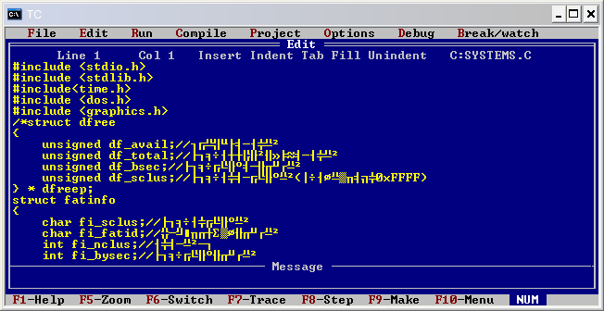
图15.1 tc界面
（3）按键盘“F9”进行编译，然后按“Ctrl+F9”组合键运行程序，系统进入系统菜单界面，用户可以根据自己的需要选择相应的操作。如图15.2所示：
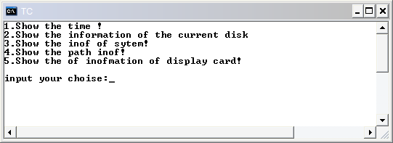
图15.2 功能菜单界面

使用说明

系统介绍
本测试系统只是实现了对系统的一些基本信息的获取与显示，读者可以根据自己的理解去实现更多内容信息的获取和显示。

操作流程
用户在编译完成后会产生一个系统的可执行文件，用户只要双击可执行文件就可以进入系统，进入游戏的等级选择界面，如图15.2所示，在这个功能菜单中，用户可以根据自己的需要选择相应的功能。

